Муниципальное автономное дошкольное образовательное учреждение «Детский сад № 373 комбинированного вида «Скворушка»

«Развитие социально-коммуникативных качеств детей
посредством народных игр и забав»
(реализация вариативной части ООП ДО
программа «Горница»)

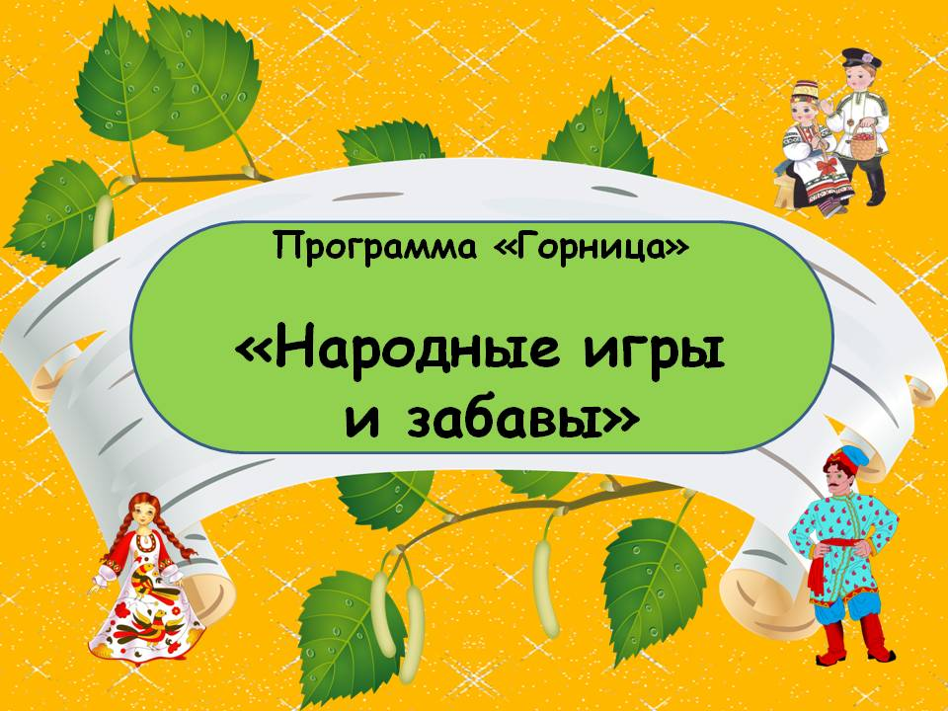

Апрель
«Народные игры и забавы»
Открытый просмотр
развлечение для детей

Праздник подготовили:
Воспитатели: Акимова Л.А., Трудолюбова О.В.,
Инструктор ФК: Вечеркова З.В.,
Музыкальный руководитель: Баширова О.А.,
Учитель-логопед: Шиловская Т.А.,
Родители: Сипачева Ю.М., Рогатенко Т.С.

Новосибирск 2019
«Народные игры и забавы»

Цель: создание условий для развития социально-коммуникативных навыков у детей 5-6 лет через народные игры и забавы.
Основные задачи социально-коммуникативного развития детей
1. Способствовать развитию социального поведения и речи как средства общения со взрослыми и сверстниками.
2. Воспитывать доброжелательное отношение к сверстникам, незнакомым детям; учить инициировать установление контактов со сверстниками; играть вместе (играя с игрушками, выполняя одно и то же действие, подражать игровым действиям другого ребенка).
3. Привлекать к отражению взаимоотношений между людьми в игровой деятельности, по предложению взрослого, без показа, в самостоятельной игре.
4. Создавать условия для ориентирования в понятиях «хорошо» и «плохо»; прививать привычки культурного поведения; формировать способность к морально-этическим оценкам собственных поступков и поступков других людей.

Предварительная работа.
В совместной деятельности разучивание игр: «Весёлая карусель», «Баба-Яга», «Гори, гори ясно», «Золотые ворота». Знакомство детей с народной сказкой «Пых», разучивание считалок.

Оборудование: макет «Карусель», платочек, яблочко на тарелке.

Оформление музыкального зала. Музыкальный зал оформлен в народном стиле: русская печь, дрова, чугунок, лавки с самодельными игрушками, домотканые коврики на лавках и на полу.

Праздник провели:

Хозяйка – Трудолюбова Оксана Викторовна
Рукодельница – Акимова Лариса Анатольевна
Скоморохи – Сипачева Юлия Михайловна, Рогатенко Татьяна Сергеевна
Баба-Яга – Вечеркова Зинаида Викторовна
Сказочница – Баширова Ольга Александровна
Домовой – Шиловская Татьяна Анатольевна

Участники: воспитанники старшей группы № 16 «Земляничка»

Продолжительность развлечения: 45 минут

По окончании развлечения проведен мастер-класс «Куколка из бабушкиного сундука»
«Народные игры и забавы»
Ход развлечения.
Звучит русская народная музыка
Хозяйка: (всем гостям) Добро пожаловать!
Всех привечаем, всех встречаем.
По обычаям российским
От души поклон вам низкий.
Дверь открою – покричу
Деток в гости позову.
Где вы детки? Заходите!
(приглашает детей войти)
Хозяйка: Дети, сегодня на наше занятие пришли гости. Давайте мы с ними поздороваемся.
А теперь рассаживайтесь поудобнее, да слушайте повнимательнее. Расскажу я вам про чудо – дивное. Есть у меня яблочко не простое, а волшебное. Катится яблочко по блюдечку, румяное по расписному. А на блюде вся бескрайняя ширь земли русской видна. В любой уголок нашей Родины попасть можно. А вы, ребята, не хотите ли отправиться в путешествие? Тогда приговаривайте вместе со мной.
(берет расписное блюдо с яблочком)
Катись, катись яблочко
Катись, катись по блюдечку.
Покажи нам диво дивное
Недалекое, а близкое.
Русская народная музыка
Хозяйка: Ой, ребята, вижу праздник какой-то веселый, карусель яркую, и скоморохи народ веселят, а товару всякого видимо-невидимо, что за праздник такой?
Дети: это ярмарка.
Хозяйка: Правильно, попали мы с вами на ярмарку. А вот и зазывалы!
1 скоморох: Ярмарка! Ярмарка!
Гуляй, кому гуляется!
Собирайтесь! Наряжайтесь!
На ярмарку отправляйтесь!
Там товары продают,
Песни звонкие поют!
2 скоморох:
Соходися весь народ
По копеечке за вход,
Четверть денежки, полушку
Отпускайте в нашу кружку,
Если ж нечего – чудак:
Проходи, гляди и так!
Хозяйка: А торговцы-то, послушайте, как товар свой расхваливают.
Игра «Карусели»
Хозяйка: Посмотрите-ка, ребята, что-то яблочко наше встревожилось. Да это Баба Яга появилась, да вредить нам надумала. (прислушивается). Говорит, что если мы не поиграем с ней в игру, то попадем в топкое болото. Поиграем с Бабой Ягой?
Дети: Да.
Хозяйка: Как называется твоя игра?
Баба Яга. Игра про меня.
Игра «Баба Яга»
Хозяйка: Какая шумная игра, а мы научим тебя играть в игру «Гори, гори ясно»
Игра «Гори, гори ясно»
Хозяйка: Пора продолжать наше путешествие.
Катись, катись яблочко
Катись, катись по блюдечку.
Покажи нам диво дивное
Недалекое, а близкое.
Вижу дворец, а в нем живет Сказочница. Чудеса она творит, да такие, что сказки оживают, а Вы ей помогаете. Не верите? (Приглашаем нескольких детей и родителей)
Сказочка – шумелка «Пых»
Хозяйка: Спасибо, хорошая сказка! Молодцы!
Хозяйка: Продолжаем наше путешествие.
Катись, катись яблочко
Катись, катись по блюдечку.
Покажи нам диво дивное
Недалекое, а близкое.
Хозяйка: Куда это мы с вами попали?
Дети: В избу русскую.
Хозяйка: А кто за печкой в избе живет?
Выходит домовой
Домовой:
Здравствуйте, гости дорогие!
Как вас много и не пересчитать, помогите мне Вас запомнить.
Пальчиковая игра «Семья»
Этот пальчик – дедушка,
Этот пальчик – бабушка,
Этот пальчик – папочка,
Этот пальчик - мамочка,
Этот пальчик – я.
Вот и вся наша семья!
Спасибо, что помогли, а то я один бы не справился. А я за это с вами поиграю.
Как у наших у ворот
Стоит ряженый народ.
А ребята удалые в те ворота расписные
Змейкой быстрою бегут,
Смех, забавы нам несут.
Дорогие ребята, гости! Время зря не тяните – На игру спешите!
(Хозяйка и Домовой образуют ворота, в которые проходят дети, взявшись за руки).
Игра «Золотые ворота»
Дети проходят на стульчики
Домовой: Много игр и забав вы знаете! Путешествовать любите!
До свидания, ребята! Вспоминайте обо мне почаще, да в гости опять приходите. (дети прощаются с домовым)
Хозяйка: Пора нам с ребятами делом заняться и в мастерской оказаться, а то заждалась нас там Рукодельница.
Давайте, дети, попросим яблочко.
Катись, катись яблочко
Катись, катись по блюдечку.
Покажи нам диво дивное
Недалекое, а близкое.
Рукодельница: Здравствуйте, гости, где Вы оказались?
Дети: В мастерской
(вся группа переходит к рабочим столам)
Рукодельница: В мастерской как водится, все занимаются делом. Вам тоже работа есть. Сделаем всей семьей куколку. А теперь аккуратно приступайте к работе.
Покажите нашим гостям, какие работы у вас получились – совсем как у настоящих мастеров.
(звучит народная музыка, во время которой дети с родителями мастерят)
Хозяйка: Вспомним теперь, где мы с вами побывали и чем занимались?
Дети: Были на ярмарке, в мастерской, играли в игры, отвечали на вопросы.
Хозяйка: А теперь вы наверняка ответите и на мой вопрос. Вам понравилась наше путешествие? (Дети отмечают смайликами, а родители оставляют отзыв).
Хозяйка: Пора нам с ребятами назад в детский сад возвращаться.
Давайте, дети, попросим яблочко вернуть нас обратно в детский сад.
Катись, катись яблочко
Катись, катись по блюдечку.
Верни нас обратно в детский сад.
Фото на память

Приложение 1
Подвижные игры

Игра «Карусели»

Цель: развивать у ребенка равновесие в движении, навык бега, повышать эмоциональный тонус.
Оборудование: обруч с разноцветными лентами.
Ход игры: взрослый предлагает детям взяться за ленточки и и побегать под слова потешки.
Еле - еле, еле - еле,
Закружились карусели,
А потом, потом, потом,
Все бегом, бегом, бегом.
Тише, тише, не спешите,
Карусель остановите,
Раз-два, раз-два,
Вот и кончилась игра.
Игру можно повторить, меняя движение.

Игра «Баба Яга»

Играющие выбирают Бабу – Ягу. Она находится в центре круга. Дети ходят по кругу и поют:
Баба-Яга, костяная нога – Дети ходят по кругу.
С печки упала, ногу сломала.
Пошла в огород, испугала народ. – Идут в центр.
Побежала в баньку. – Из круга обратно.
Испугала зайку.
После песни дети разбегаются. Баба Яга ловит детей.

Игра «Гори, гори ясно»

Дети стоят в кругу, держась за руки. За кругом ребенок с платочком в руке. Звучит музыка и водящий ходит за кругом. С окончанием музыки останавливается и встает за кем-то из детей. Играющие хором поют считалку:
«Гори, гори ясно,
Чтобы не погасло,
Раз, два, три – беги!»
На слова «Раз, два, три – беги!» три раза хлопают в ладоши, а водящий взмахивает платком. После этого водящий и выбранный ребенок поворачиваются спиной друг к другу и обегают круг. Каждый стремится прибежать первым, взять у водящего платочек и высоко поднять его.

Игра «Золотые ворота»

Пара игроков встают лицом друг другу и поднимают вверх руки. Это – ворота. Остальные игроки берутся друг за друга так, что получается цепочка. Игроки-ворота говорят стишок, а цепочка должна быстро пройти между ними.
Золотые ворота,
Пропускают не всегда.
Первый раз прощается,
Второй – запрещается,
А на третий раз
Не пропустим вас!
С этими словами руки опускаются, ворота захлопываются. Те, которые оказались пойманными, становятся дополнительными воротами. «Ворота» побеждают, если им удалось поймать всех игроков.

Приложение 2

Сказочка – шумелка «Пых»
(5 мин 58 сек 24 шума)

ПЫХ (слайд 1)
(слайд 2) Жили-были дед да бабка и была у них внучка – Машенька. Дед мастерил: молотком стучал (слайд 3)
КЛАВЕСЫ
и пилой пилил (слайд 4).
ТРЕЩОТКА
Бабка пол подметала (слайд 5)
СКРЕСТИ БАРАБАН (ЩЁТКА ПО БАРАБАНУ)
и пыль вытирала (слайд 6).
ГЛАДИТЬ БАРАБАН
А Машенька ничего не делала, только бегала и прыгала (слайд 7).
КОРОБОЧКА
(слайд 8) Вот как-то Машенька и говорит: «Дедушка, принеси мне ягод, пожалуйста!» Дедушка и пошёл в огород: сначала по полу (слайд 9)
НОЖКИ ПО ПОЛУ
потом по камушкам (слайд 10),
КСИЛОФОН
а потом по травке (слайд 11).
ЦЕЛЛОФАН
Подошёл дед к грядке, вокруг тихо, только пчёлки жужжат: (слайд 12)
«ЖЖЖЖЖЖЖЖЖЖЖЖЖЖЖ!»
и комарики пищат:
«ЗЗЗЗЗЗЗЗЗЗЗЗЗЗЗЗЗЗЗЗЗ!»
И только хотел дед ягодку сорвать, (слайд 13) как кто-то на него как фыркнет:
ФЫРКАТЬ: ПЫХПЫХПЫХПЫХ…
Дед испугался и домой побежал (слайд 14).
КСИЛОФОН И НОЖКИ
(слайд 15) Прибежал и говорит: «Я ягод не принёс. Там, в огороде, какой - то страшный Пых сидит». Тогда Машенька бабушке и говорит: «Бабушка! Принеси мне ягод, пожалуйста!».
Бабушка и пошла в огород: сначала по полу (слайд 16)
НОЖКИ
потом по камушкам (слайд 17),
КСИЛОФОН
а потом по травке (слайд 18).
ЦЕЛЛОФАН
(слайд 19) Остановилась бабушка у грядки. Вокруг тихо, только пчёлки жужжат:
«ЖЖЖЖЖЖЖЖЖЖЖЖЖЖЖ!»
и комарики пищат:
«ЗЗЗЗЗЗЗЗЗЗЗЗЗЗЗЗЗЗЗЗЗЗ!»
(слайд 20) И только хотела бабушка ягодку сорвать, вдруг кто-то на неё как зафыркает:
ФЫРКАТЬ
Бабушка испугалась и домой побежала (слайд 21).
КСИЛОФОН И НОЖКИ
(слайд 22) Прибежала и говорит: «Я ягод не принесла. Там, в огороде, какой-то страшный Пых сидит». Тогда Машенька говорит: «Раз вы такие бояки, я сама пойду!».
Пошла Машенька в огород: сначала по полу (слайд 23),
НОЖКИ
потом по камушкам (слайд 24),
КСИЛОФОН
а потом по травке (слайд 25).
ЦЕЛЛОФАН
(слайд 26) Остановилась Машенька у грядки. Вокруг тихо, только пчёлки жужжат:
«ЖЖЖЖЖЖЖЖЖЖЖЖЖЖЖ!»
и комарики пищат:
«ЗЗЗЗЗЗЗЗЗЗЗЗЗЗЗЗЗЗЗЗЗЗ!»
(слайд 27) И только хотела Маша ягодку сорвать, как кто-то на неё как зафыркает:
ФЫРКАТЬ
А Маша и не испугалась. Смотрит, а в траве на грядке ёжик маленький. (слайд 28) Потрогала Маша его колючки одним пальчиком.
РЕЗИНОЧКА
Положила на землю платочек, взяла палочку и скатила его на платочек (слайд 29).
ГЛИССАНДО НА МЕТАЛЛОФОНЕ
Принесла Маша ёжика в платочке домой (слайд 30)
КСИЛОФОН И НОЖКИ
и молоком напоила. А ночью ёжик не спал и по комнате бегал (слайд 31).
БАРАБАНИТЬ ПАЛЬЦАМИ (все дети по стульчикам)

Приложение 3

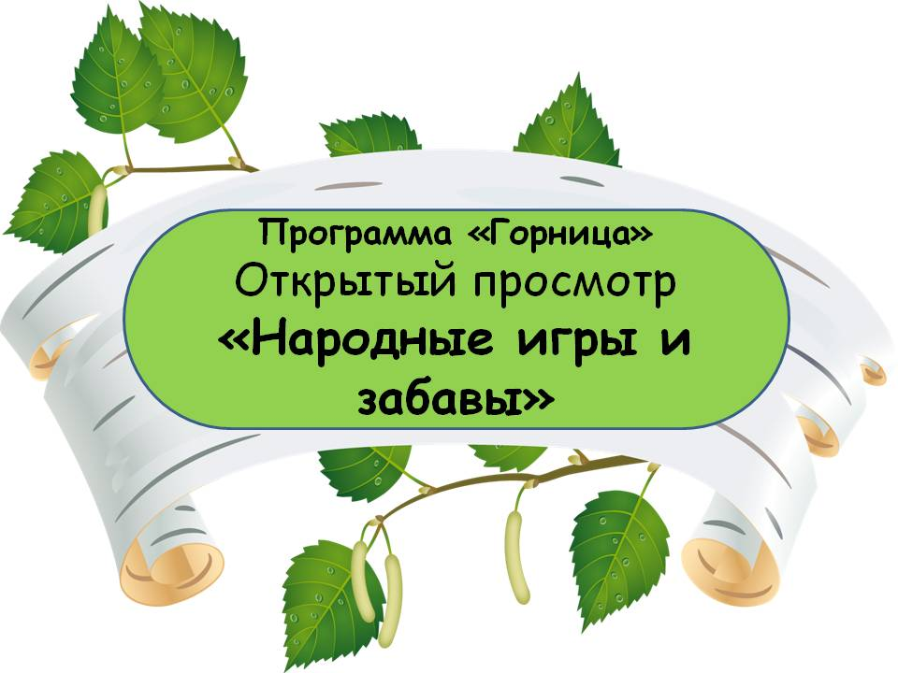

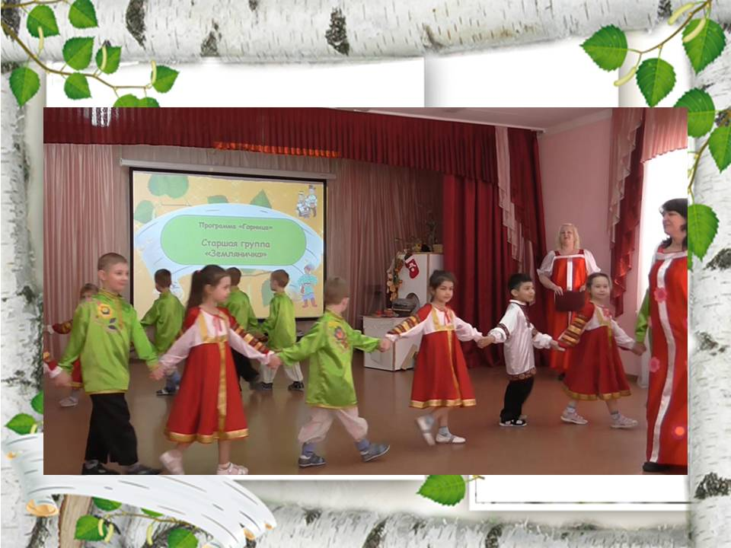

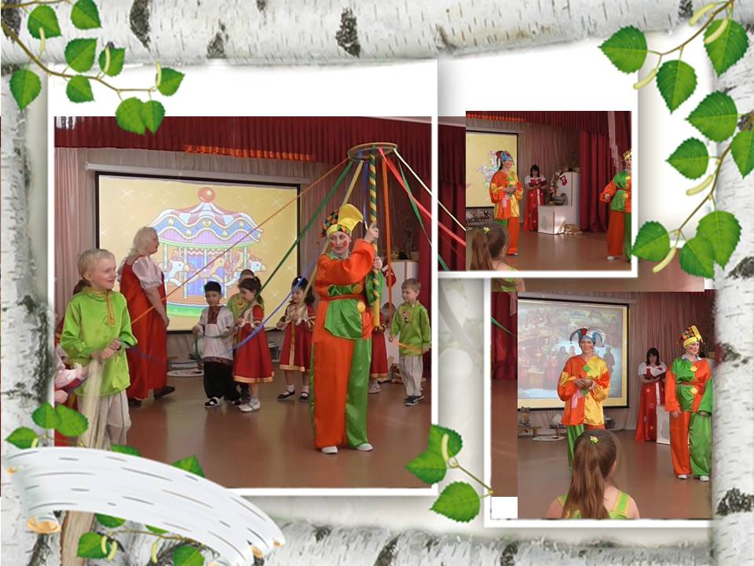

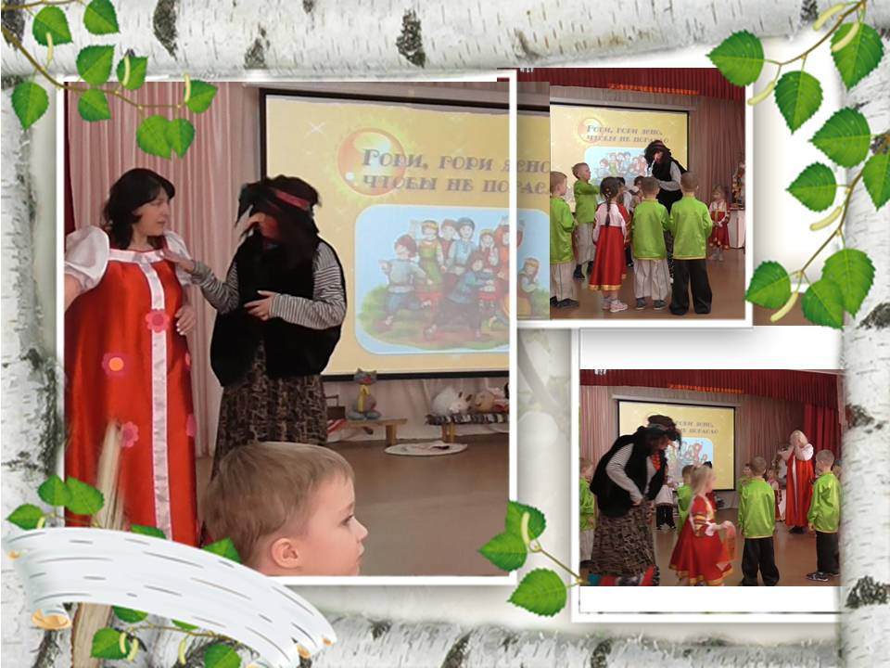

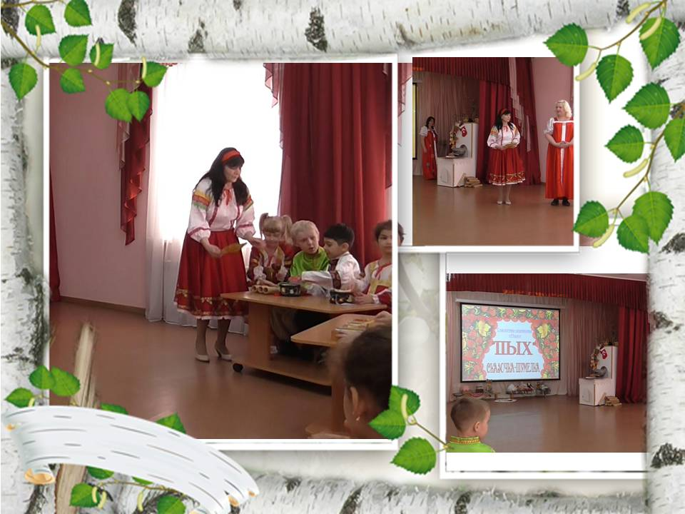

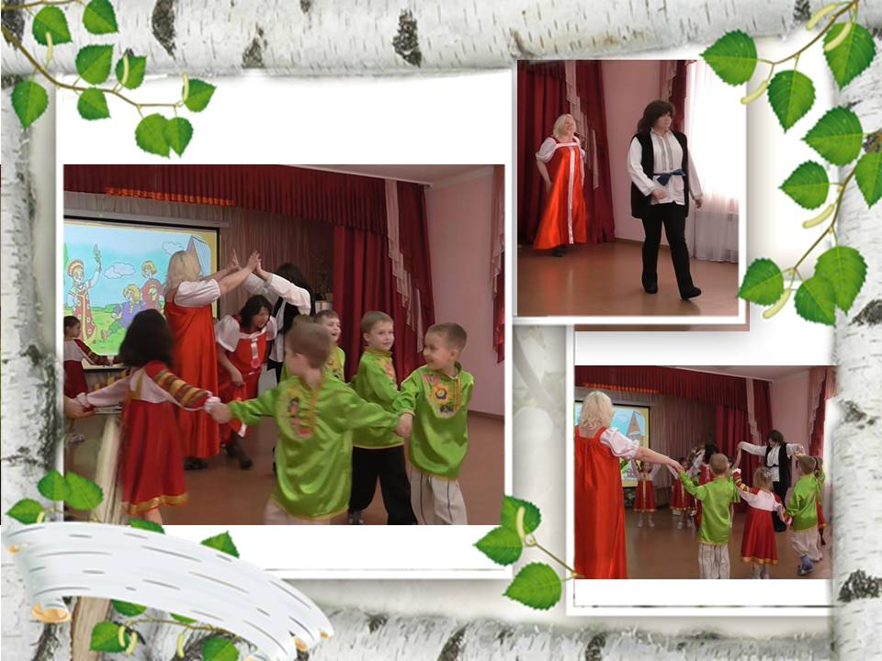

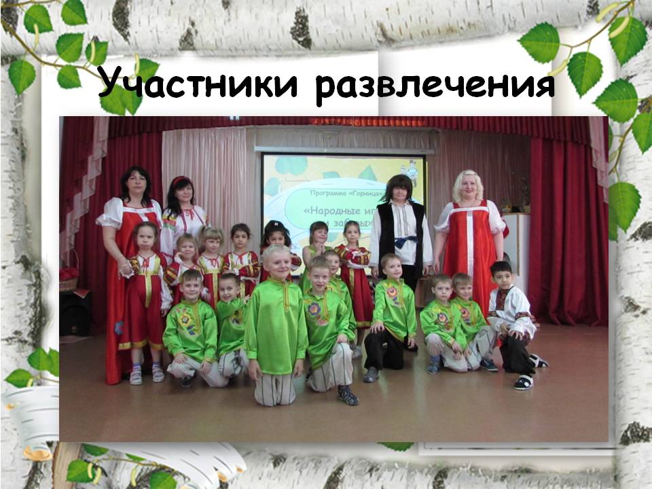

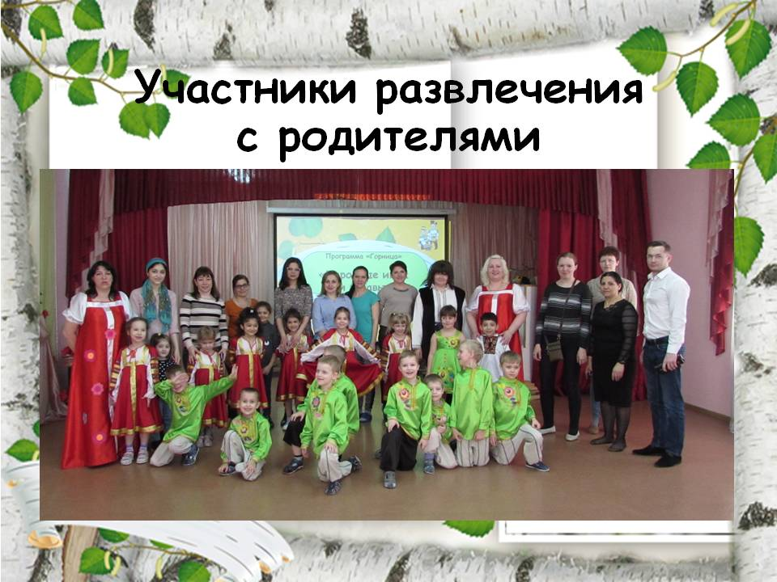

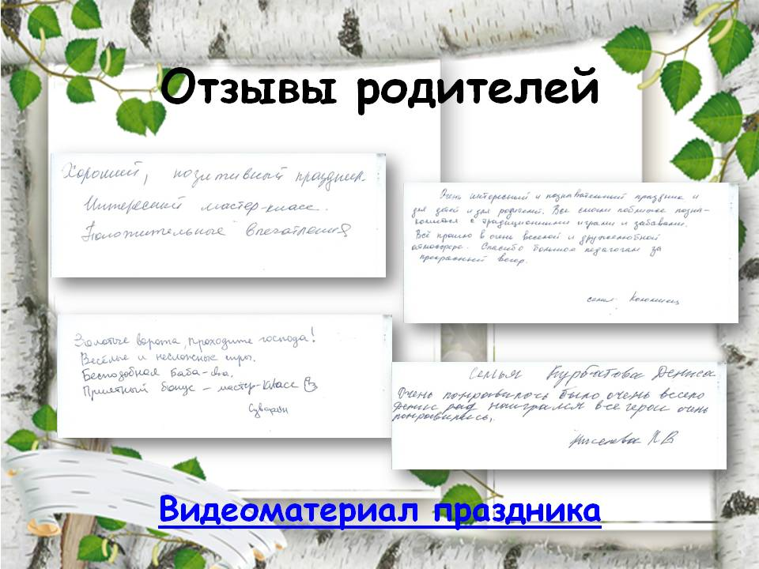

Приложение 4

